Osnovna škola Ivan Benković
Hrvatskog preporoda 68, 10370 Dugo Selo
RKP: 46001
MB: 02608723 OIB: 22113724208 žlR0 RAČUN: 2360000-1102125318
BIUEŠKE UZ FINANCIJSKE IZVJEŠTAJE ZA RAZDOBUE 01.01.2023.- 31.12.2023.
Bilješke uz izvještaj o prihodima i rashodima, primicima i izdacima (OBRAZAC PR-RAS)

Bilješka br. 1 - Specifikacija prihoda
KONTO | NAZIV KONTA | šifra | IZNOS
6 | PRIHODI POSLOVANJA | 6 | 2206858,71
63 | Pomoći iz inozemstva i od subjekata unutar općeg proračuna | 63 | 1910453,84
6361 | Tekuće pomoći pror. korisnicima iz proračuna koji im nije nadležan | 6361 | 1905941,49
6362 | Kapitalne pomoći proračunskim korisnicima iz proračuna koji im nije nadležan | 6362 | 4512,35
64 | Prihodi od imovine | 64 | 0,01
 | Kamate na oročena sredstva i depozite po videnju-pripis kamate | 64 | 0,01
65 | Prihodi od administrativnih pristojbi i po posebnim propisima | 65 | 73434,98
652 | Prihodi po posebnim propisima | 652 | 73434,98
6526 | Ostali nespomenuti prihodi | 6526 | 73434,98
66 | Prihodi od prodaje proizvoda i robe te pruženih usługa i prihodi od donacija | 66 | 33076,65
661 | Prihodi od prodaje proizvoda i robe te pruženih usługa | 661 | 33076,65
663 | Donacije | 663 | 0,00
67 | Prihodi iz nadležnog proračuna | 67 | 188590,28
6711 | Zagrebačka županija | 671 | 180992,50
6712 | Zagrebačka županija | 672 | 7597,78
68 | Ostali prihodi | 68 | 1302,95

Bilješka br. 1 - konto 63 Pomoći iz inozemstva i subjekata unutar općeg proračuna
Iznos na 636 spadaju prihodi iz proračuna Grada Dugog Sela za sufinanciranje produženog boravka, rashoda za školu plivanja i nabava radnih bilježnica tekuće pomoći proračunskim korisnicima iz proračuna koji im nije nadležan (plaće i materijalna prava zaposlenika koje financira nadležno Ministarstvo, nabava radnih udžbenika, sufinanciranje prijevoza učenicima s posebnim potrebama) te iznosi 1.905.941,49 eura.

Bilješka br. 2- konto 6362 Kapitalne pomoći proračunskim korisnicima proračuna koji nije nadležan
Kapitalne pomoći koje je škola ostvarila u 2023. godini, financirane od strane Ministarstva znanosti i obrazovanja, su nabava udžbenika u iznosu od 3413,35 eura, nabava lektire u iznosu od 1099 eura.

Bilješka br. 3 - konto 652 Prihodi od upravnih i administativnih pristojbi po posebnim propisima
U iznos na AOP-u 102 spadaju prihodi od sufinanciranja programa produženog boravka od strane roditelja za plaće voditelja u produženom boravku i prehranu krajnjih korisnika navedenog programa. U izvještajnom razdoblju ostvareno je 73.434,98 eura što je manje od prethodne godnie zbog odluke o besplatnoj kuhinji.

Bilješka br. 4 - konto 66 Prihodi od pruženih usluga
U iznos na konto 66 spadaju prihodi od iznajmljivanja školskog hola, školskih učionica i dvorane te prihoda od prodaje radova koje su izradili učenici kroz djelovanje učeničke zadruge Martinovac.Ukupno je ostvareno 33.076,55 eura.

Bilješka br. 5- konto 67 Prihodi od nadležnog proračuna
U iznos na konto 67 spadaju prihodi nadležne županije :decentralizirana sredstva za rashode poslovanja,projekt školska shema, natjecanja, e -tehničar, prsten potpore i sredstva na kontu 672 za opremu škole a ukupni prohodi su iznosili 188.590,28 eura.

Bilješke broj 6. uz izvještaj BILANCA
Stanje novčanih sredstava na kraju izvještajnog razdoblja odgovara Stanju žiro računa na dan 31.12.2023. godine i iznosi 10.451,72 eura. Šifra 0221 na uredskoj opremi bilježimo povećanje zbog projekta provedbe Cjelovite kurikularne imovine.

Bilješke br.7 Obaveze
Stanje na obrascu Obveze ukupne nedospijele obveze i dospijele iznose
195.276,55 eura i odgovaraju Stanju iskazanom u Bilanci za izvještajno razdoblje.

Bilješka br. 8-AOP 018 Promjene u obujmu imovine(OBRAZAC P-VIRO)
U obrascu P-VIRO je vidljivo povećanje imovine imovine zbog odluke o uklnjiženju imovine od strane mzo
(projekta Podrška provedbi Cjelovite kurikularne reforme (CKR) (KLASA: 406-01/19-01/00217, URBROJ:533-

02-23-0015) u iznosu 27.164,95 eura.
U Dugom selu, 26.01.2024.
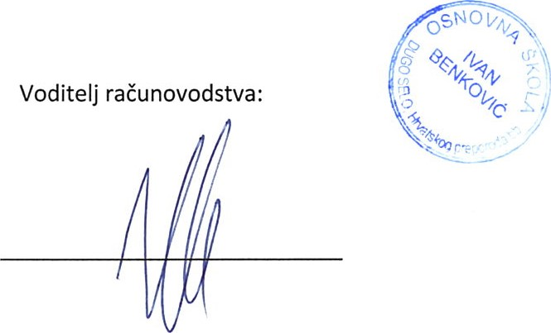

Ravnatelj:
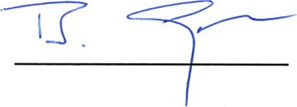
Branko Goleš, prof.

